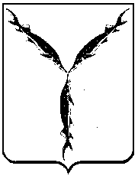

САРАТОВСКАЯ ГОРОДСКАЯ ДУМА

РЕШЕНИЕ

29.12.2020 № 82-642
г. Саратов

О досрочном прекращении полномочий депутата Саратовской городской Думы пятого созыва Ванцова Александра Николаевича

В соответствии со статьей 27 Устава муниципального образования «Город Саратов», на основании личного заявления

Саратовская городская Дума

РЕШИЛА:

- Считать досрочно прекращенными полномочия депутата Саратовской городской Думы Ванцова Александра Николаевича, избранного по единому избирательному округу в составе муниципального списка кандидатов в депутаты Саратовской городской Думы, выдвинутого избирательным объединением «Саратовское региональное отделение Всероссийской политической партии «ЕДИНАЯ РОССИЯ», 25 декабря 2020 года в связи с отставкой по собственному желанию.
- Настоящее решение вступает в силу со дня его официального опубликования.

Исполняющий полномочия председателя
Саратовской городской Думы А.А. Серебряков

